
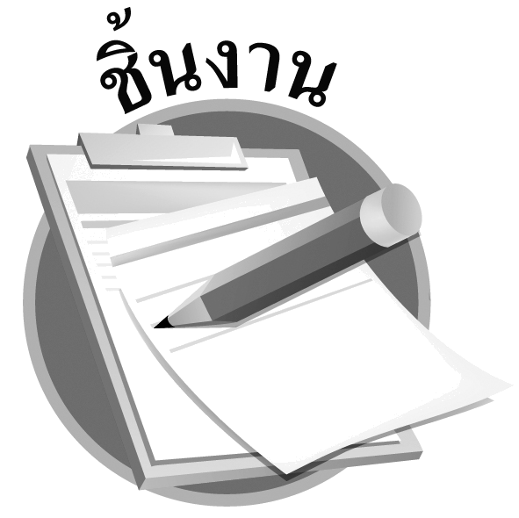


ได้_________คะแนน
คะแนนเต็ม 10 คะแนน
วันที่.............เดือน.......................พ.ศ. ..............
ชื่อ...............................................ชั้น........................เลขที่...................
ชิ้นงานที่ 22 เรื่อง องค์กรปกครองส่วนท้องถิ่นและรัฐบาล
ให้นักเรียนเปรียบเทียบบทบาทหน้าที่ขององค์กรปกครองส่วนท้องถิ่นและรัฐบาลลงในแผนภาพ
บทบาท หน้าที่ของ
องค์กรปกครองส่วนท้องถิ่น

บทบาท หน้าที่ของรัฐบาล

_____________________________
_____________________________
____________________________
____________________________
____________________________
____________________________
____________________________
_____________________
สิ่งที่เหมือนกัน
_______________________________
_______________________________
_______________________________
_______________________________
_______________________________
_______________________________
_____________________________
_______________________

________________
__________________
_________________
______________
__________

